УЗЛЫ ДЛЯ СВЯЗЫВАНИЯ ВЕРЕВОК

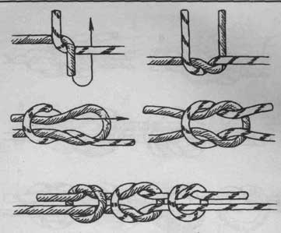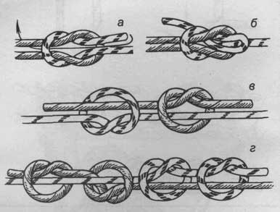
Прямой узел. Рифовый узел (а, б)
(+) - узел легко вяжется;
(-) - под нагрузкой сильно затягивается;
- самопроизвольно развязывается - "ползёт", особенно на мокрых, жестких и обледенелых веревках;
(!) - используется для связывания веревок одинакового диаметра;
- использование без контрольных узлов недопустимо;
- при больших нагрузках рекомендуется вставлять в середину узла какой-либо предмет, препятствующий сильному затягиванию (кусок палки, ветки, альпинистский карабин, скальный крюк);
- прямой узел с петлей называется рифовым узлом, который на практике используется как вспомогательный, не работающий под нагрузкой (например, для затяжки горловины рюкзака).
Ткацкий узел (в, г)
(+) - узел легко вяжется;
(-) - "ползёт" при переменных нагрузках;
- при больших нагрузках сильно затягивается;
(!) - используется для связывания веревок одинакового диаметра;
- обязательны контрольные узлы;
- может использоваться для связывания рыболовных лесок.
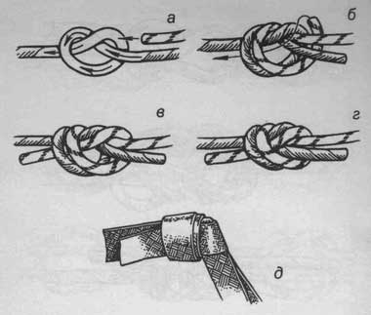
Встречный узел
(+) - узел легко вяжется, хорошо держит;
- "не ползёт";
(-) - под нагрузкой сильно затягивается;
(!) - используется для связывания веревок любого диаметра (а-г), для лент (д) и сочетаний лента-веревка;
- удобен для вязания различных петель, оттяжек и т.п.
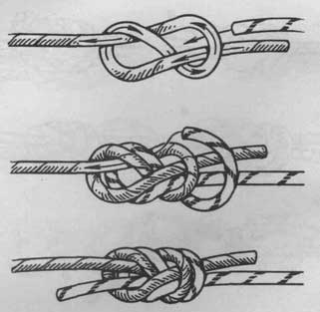
Узел "встречная восьмерка"
(!) - надежный узел, хорошо держит;
- "не ползёт";
(-) - вяжется медленно;
- сильно затягивается;
(!) - используется для связывания веревок как одинакового, так и разного диаметров.
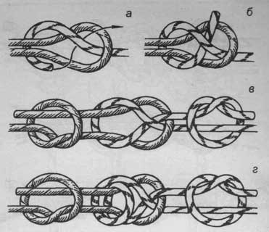
Шкотовый (а-в) и брамшкотовый (г) узлы
(+) - надежные узлы, легко вяжутся;
- под нагрузкой не затягиваются;
(-) - "ползут" при переменных нагрузках;
(!) - шкотовый узел используется для связывания веревок одинакового диаметра, брамшкотовый - для веревок как одинакового, так и разного диаметров;
- обязательны контрольные узлы.
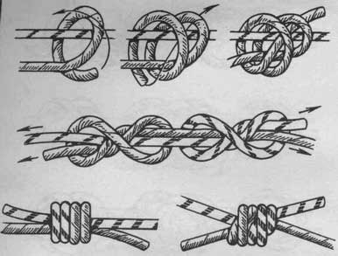
Узел "грейпвайн"
(+) - надежный и красивый узел;
(-) - для правильного вязания требуется практика;
- под нагрузкой сильно затягивается;
(!) - используется для связывания веревок одинакового и разного диаметров, рыболовных лесок;
- удобен для вязания петель, оттяжек и т.п.

.
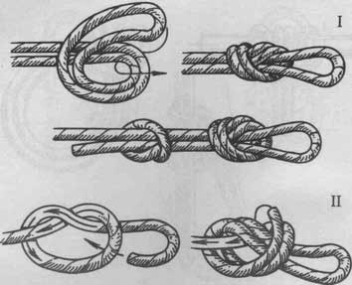
Узел «проводник» (I — петлей; II — одним концом)
(+) - узел легко вяжется как на конце веревки, так и в середине;
- может вязаться одним концом;
(-) - под нагрузкой сильно затягивается;
- «ползёт», особенно на жесткой веревке;
(!) - используется для крепления веревочной петли к чему-либо;
- при использовании узла для организации связок (в альпинизме) необходим контрольный узел;
- не рекомендуется использовать при больших нагрузках (буксировка автомобиля и т.п.).
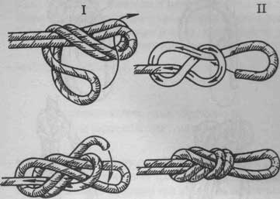
Узел «восьмерка» (I - петлей; II - одним концом)
(+) - узел легко вяжется как на конце веревки, так и в середине;
- может вязаться одним концом;
- под нагрузкой сильно не затягивается;
- «не ползёт»;
(!) - удобен для образования надежной петли;
- применяется в альпинизме для организации связок и др.
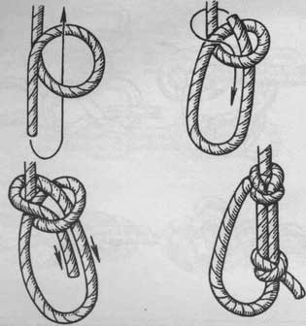
Беседочный узел («булинь»)
(+) - простой и надежный узел;
- под нагрузкой сильно не затягивается;
(-) - «ползёт» при переменных нагрузках;
(!) - применяется для крепления веревки к кольцам, проушинам и т.п., для обвязывания вокруг опоры (дерево, столб, камень и др.);
- широко используется в альпинизме для организации связок при отсутствии специальных страховочных поясов или систем (пояс + беседка). Зависание в такой грудной обвязке при падении в трещину или при срыве на скалах на время более 10 минут, даже при наличии беседки, крайне опасно для жизни из-за нарушения кровоснабжения;
- необходим контрольный узел.
Использование узла «булинь» в морской практике
(!) - применяется для обвязывания туловища человека растительным или синтетическим тросом диаметром не менее 25 мм в качестве страховки при работе на высоте или за бортом, для вытаскивания человека, упавшего в воду;
- для связывания двух тросов любого диаметра и их комбинаций (стальной + растительный, синтетический + растительный и т.п.). Тросы соединяются петлями. Такое соединение одно из самых надежных,
- петля на тросе, завязанная «булинем», используется для швартовки.
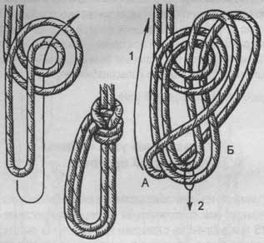
Узел «двойной булинь»
(+) - надежный узел;
- позволяет делать петли как одной, так и разной длины;
(-) - для правильного вязания нужна практика. Чтобы рисунок узла получался верным, нужно петлю «А» полностью вытянуть в противоположном от петель «Б» направлении (1), после этого затянуть узел (2);
(!) - удобен для крепления веревки путем накидывания петель на опору, крюк и т.п.;
- применяется в альпинизме для вязания беседки (каждая петля для одной ноги);
- в морской практике узел используется для страховки человека: в одной петле сидят, а другая охватывает тело под мышками.
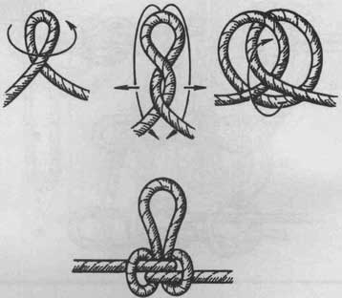
Узел «австрийский проводник»
(+) - надежный узел;
- вяжется как на конце веревки, так и в середине;
- под нагрузкой не затягивается;
- меньше ослабляет прочность веревки, чем «проводник» и «восьмерка»;
(-) - трудно запоминается, требует практики;
(!) - удобен для вязания веревочной лестницы, прочной петли;
- применяется в альпинизме для организации связок.
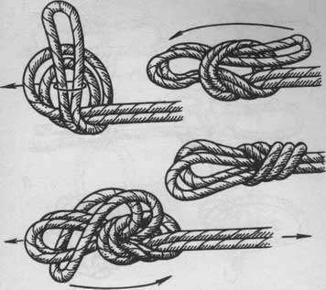
Узел «заячьи ушки»
(+) - образует двойную петлю, что увеличивает ее прочность на разрыв;
- «не ползёт»;
(-) - под нагрузкой сильно затягивается;
(!) - может использоваться везде, где нужна прочная петля;
- применяется в альпинизме для организации связок, для транспортировки пострадавшего на небольшую глубину (в этом случае длина петель - 40 см).

СПЕЦИАЛЬНЫЕ УЗЛЫ, ИСПОЛЬЗУЕМЫЕ В АЛЬПИНИЗМЕ
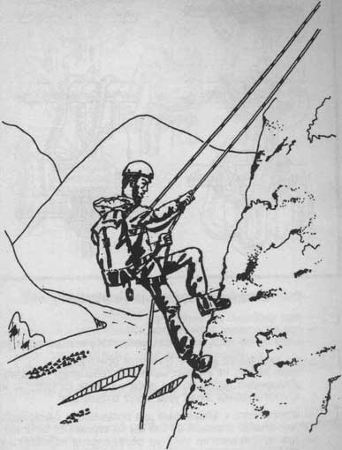
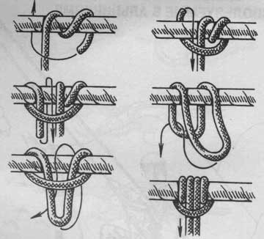
Схватывающий узел («пруссик»)
(+) - узел свободно перемещается;
- при нагружении затягивается;
- после снятия нагрузки легко приводится в исходное состояние;
(-) - для свободного вязания требуется практика;
- плохо держит на жестких веревках, совершенно не держит на обледенелых веревках, «не любит» рывков на них, т.к. из-за проскальзывания витки узла могут оплавиться;
(!) - используется в альпинизме для организации самостраховки, узел вяжется веревкой d = 5-6 мм на веревке d = 9-12 мм.
- при использовании узла на обледенелых веревках нужно закончить вторую (верхнюю) половину узла одним оборотом.
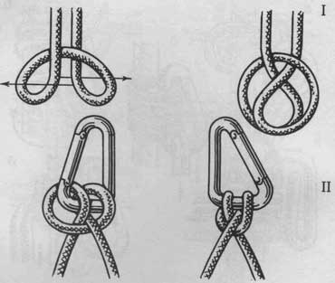
Узел «стремя»
(+) - универсальный узел;
- легко вяжется;
- просто развязывается;
(!) - петли узла используют в качестве опоры для ног при подъеме по закрепленной веревке (самовылаз из трещин и т.п.) — I;
- хорош при спасательных работах для торможения веревки и вязки носилок из подручных средств;
- может использоваться для самостраховки — II.

ГАЛСТУЧНЫЕ УЗЛЫ

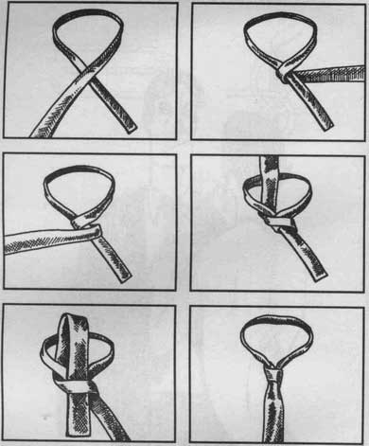
Простой узел
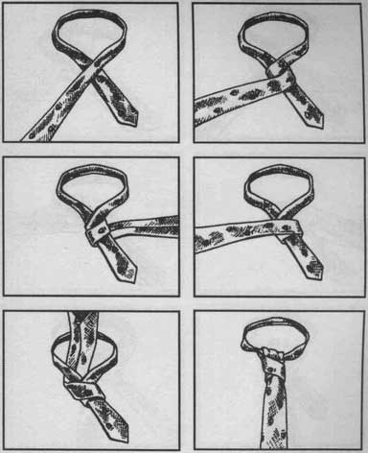
Двойной узел
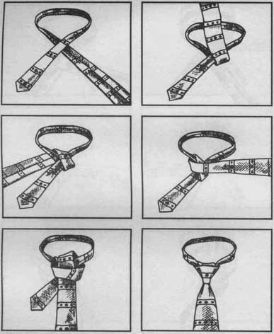
Нью-классик
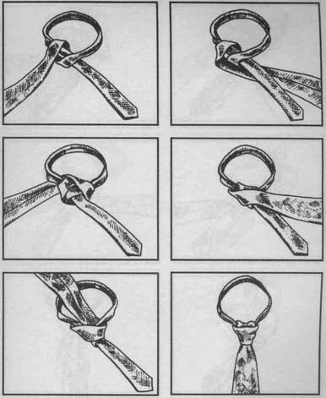
Виндзор
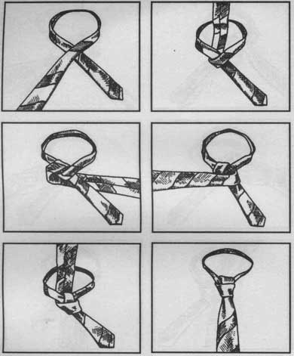
Полувиндзор
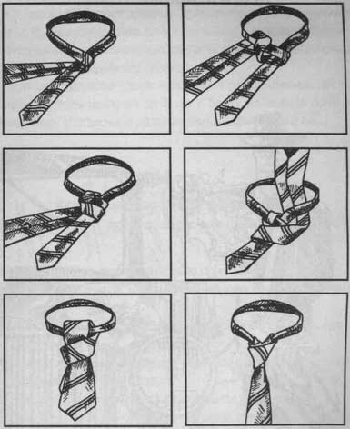
Крестообразный узел

ДЕКОРАТИВНЫЕ УЗЛЫ

Для оформления подарков, нарядной отделки элементов одежды и т.п. могут быть использованы декоративные узлы, похожие на цветы. При искусном завязывании ленты можно создать удивительно точную копию розы, способную заменить даже оригинал, например, в оформлении свадебного автомобиля.
Для декоративных узлов используют отечественные цветные атласные ленты шириной до 5 см и более жесткие (в основном импортные) упаковочные цветные ленты шириной до 2 см.
Некоторые правила и рекомендации при работе с лентами
1. Перед работой ленту желательно прогладить утюгом.
2. Собранные кольца на ленте нужно туго стягивать прочными нитками.
3. При сшивании и стягивании лент используйте нитки того же цвета, что и лента.
4. Концы атласных лент лучше обрезать под углом в 45°, тогда лента не будет распускаться.
5. Чем лента шире, тем больше и пышнее будет «цветок».
6. Меньшее число оборотов на широких лентах создает эффект распустившихся цветов с крупными лепестками, а большее число оборотов — с неполностью распустившимся бутоном.
7. При наматывании колец лицевая сторона ленты должна быть внутри.
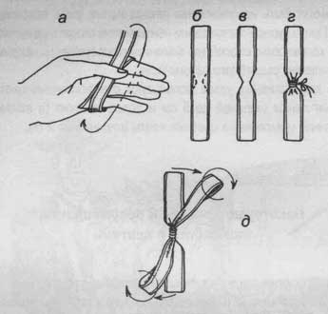
Завязывание декоративных узлов с использованием жестких лент
1. Сделать шесть или более оборотов, снять с пальцев (а).
2. Вырезать ножницами канавки по пунктирной линии (б) в центре сложенных колец (в).
3. Туго связать нитками ленту по центру выреза (г).
4. Поочередно снимать кольца и закручивать по часовой стрелке на 180° и 360° в зависимости от жесткости ленты (д).
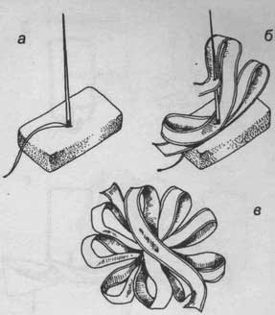
Завязывание декоративных узлов с использованием жестких лент
а — воткнуть иглу с ниткой ушком в ластик;
б — выбрать размер петли (лепесток «цветка») и надевать петли одна за другой на иглу;
в — «цветок» снять, закрепить ниткой.
Завязывание декоративных узлов с использованием атласных лент
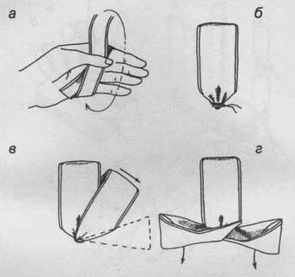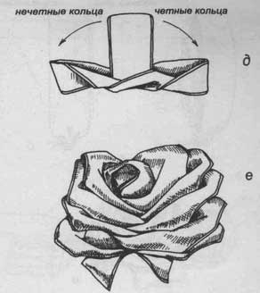
«Распустившаяся роза»
а — сделать на четырех пальцах 10 оборотов;
б — связать туго кольца внизу;
в — снять десятое кольцо вправо;
г — снять девятое кольцо влево. Снятые кольца вывернуть внутрь по стрелкам.
д — поочередно снять и вывернуть внутрь все четные кольца вправо, нечетные — влево;
е — готовый «цветок». Крепится к ленточному узлу на подарочной коробке.
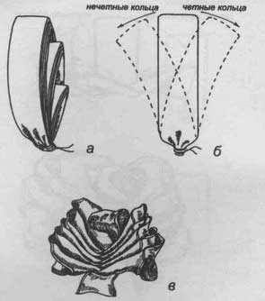
«Нераспустившаяся роза»
а — сделать 3 оборота на двух пальцах, 10 оборотов на трёх пальцах, 10 оборотов на четырех пальцах, аккуратно снять кольца и туго связать их внизу;
6 — поочередно снять и вывернуть внутрь все четные кольца вправо (влево), нечетные — влево (вправо), последнее же кольцо остается нетронутым — это центр «цветка»;
в — готовый «цветок». Крепится к ленточному узлу на подарочной коробке.
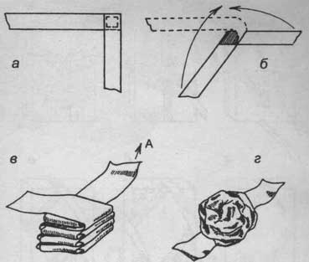
«Розочка» для отделки одежды
а — сшить два куска ленты шириной 1 см под углом в 90°;
б — поочередно загибать каждый конец 6-8 раз;
в — стопку аккуратно обхватить ладонью и не сильно потянуть за конец «А» по стрелке — получится маленькая розочка;
г — основание «цветка» стянуть ниткой.
Варианты обвязывания подарочных коробок:
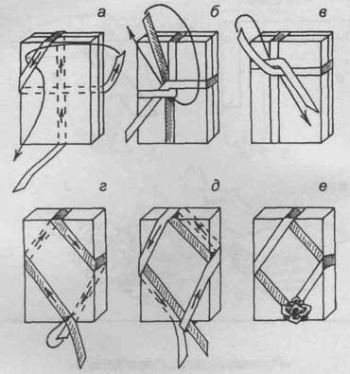
крестом по центру (а-б),
смещенным крестом (в),
полуромбом (г),
ромбом (д-е).
Декоративный цветок крепится к ленточному узлу (е).

